# Использование VPN-соединения

Сети VPN используются **для безопасной и анонимной передачи данных по публичным сетям**. Принцип их работы заключается в маскировании IP-адресов пользователей и шифровании данных, в результате чего пользователи, не имеющие разрешения на получение таких данных, не смогут их прочесть.

В нашем случае VPN используется для подключения сотрудников к внутренним ресурсам компании (без VPN соединения никто не может получить доступ к внутренним ресурсам)

Дополнительным преимуществом использования VPN-соединения является защищенная передача данных. Вы подключаетесь к корпоративной сети по частному зашифрованному туннелю. Это актуально при работе с ненадежной точкой доступа вроде публичного Wi-Fi. При удаленной работе вам может понадобиться доступ к конфиденциальным корпоративным данным. Чтобы снизить вероятность их утечки, применяют подключение с шифрованием данных.  
  
Настройка клиента OpenVPN для Windows

## Установка OpenVPN

Прежде всего, необходимо скачать дистрибутив программы. Идем по ссылке:

<https://openvpn.net/community-downloads/>

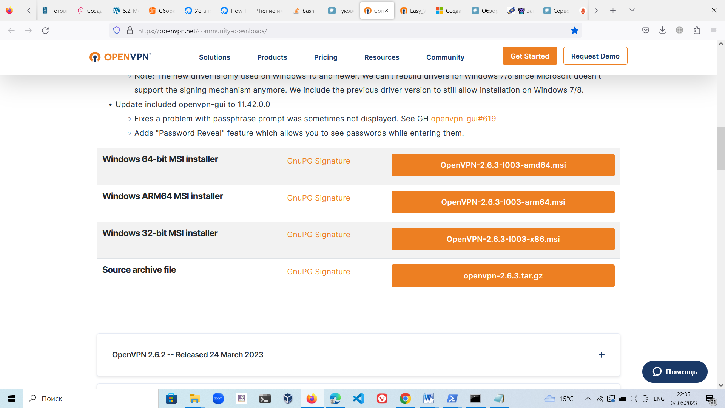

Скачиваем версию под Вашу архитектуру (32-bit или 64-bit)

Запускаем установку от администратора. В первом же появившемся окне нажимаем кнопку **Customize**

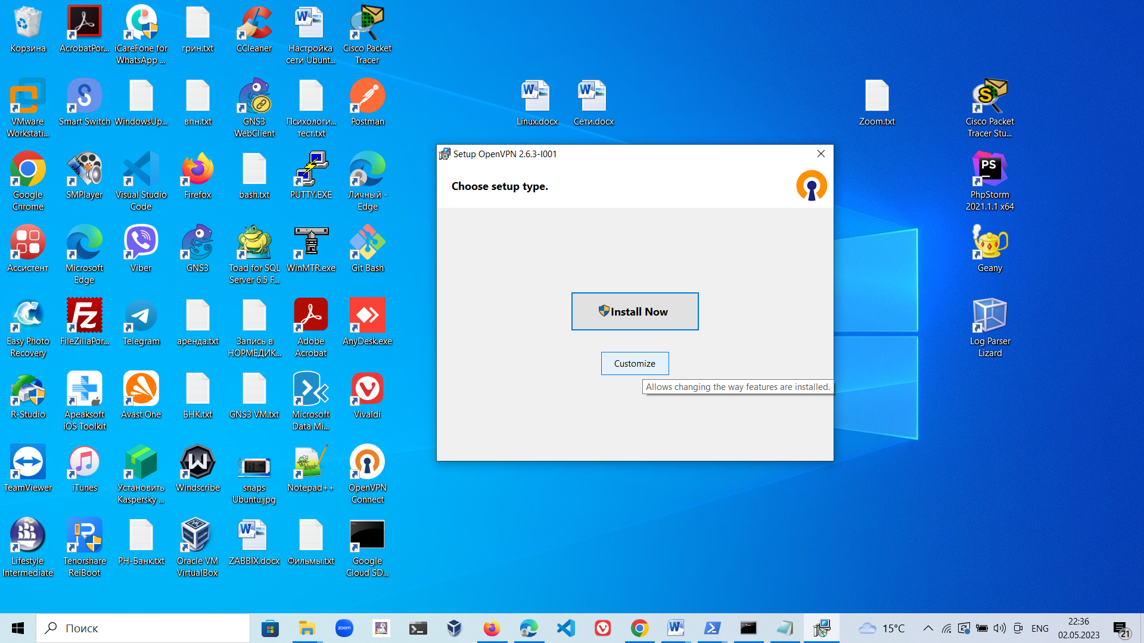

Здесь **обязательно** нужно разрешить установку компонент **OpenSSL**, как показано на скриншотах ниже

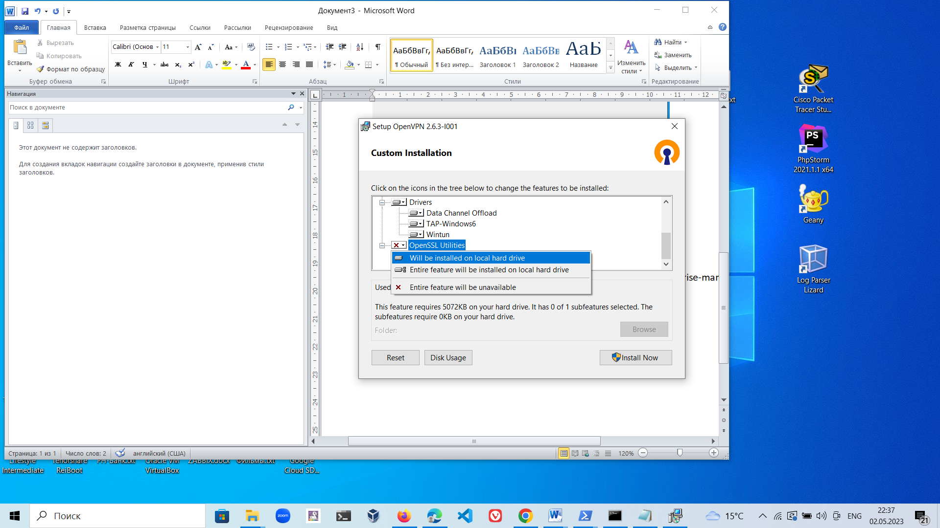

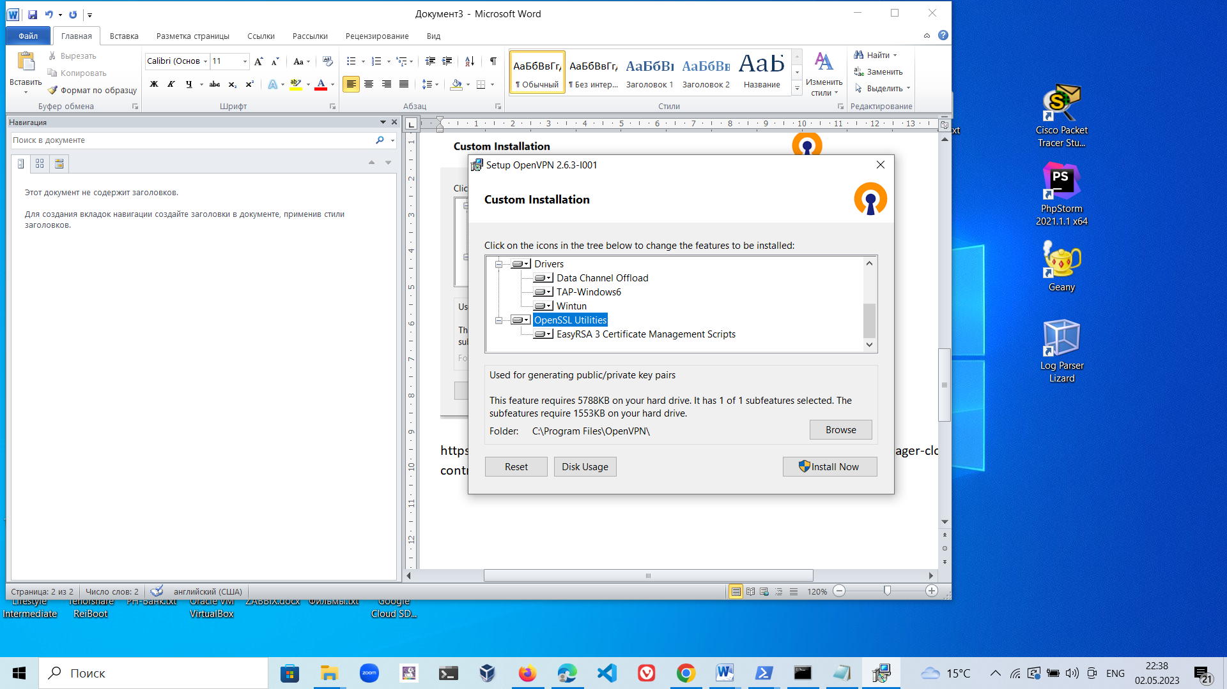

После этого жмем на кнопку **Install Now**. После удачной установки Вы должны увидеть такое окошко:



Жмем **Ок** и приступаем к формированию запроса на сертификат.

## Формирование запроса

Администратор должен был направить Вам скрипты и конфигурационный файл для формирования запроса. Если их у Вас нет, запросите их.

Вот перечень этих файлов:

* **prepare_env.cmd**
* **make_req.sh**
* **vars_tmpl**

Скопируйте их в любой каталог на Ваших локальных дисках. В моем случае я размещу их в папке

c:\scripts

Затем запустите командную строку Windows **(обязательно с правами администратора!!!)**

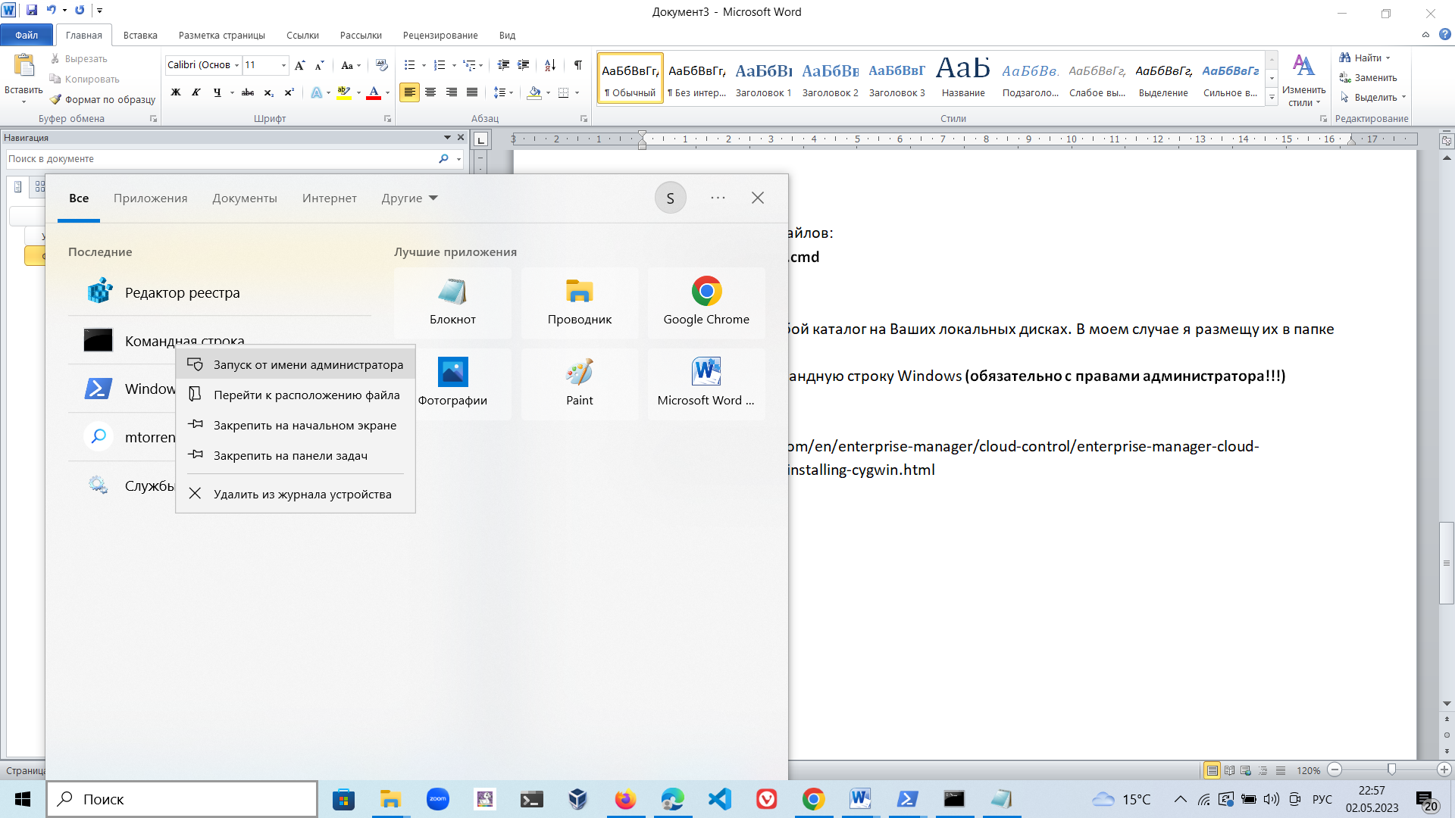

В командной строке переходим в каталог с нашими скриптами при помощи команды **cd**

В моем случае:

**cd c:\scripts**

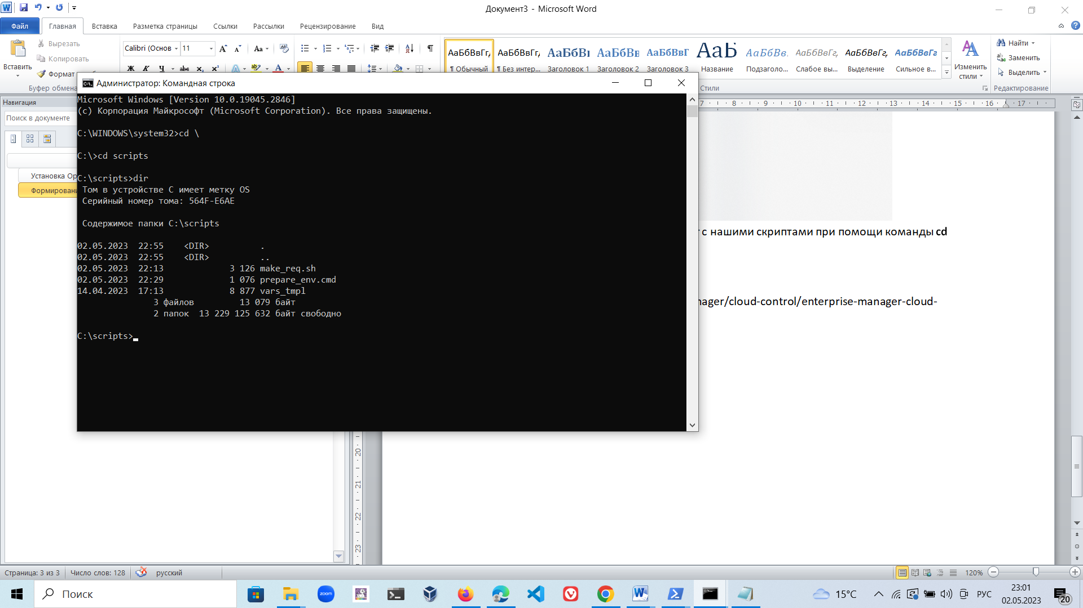

Запускаем скрипт **prepare_env.cmd с параметром - именем Вашего ПК** (набираем в командной строке имя скрипта и жмем **Enter**). Например,

**prepare_env.cmd designer1**

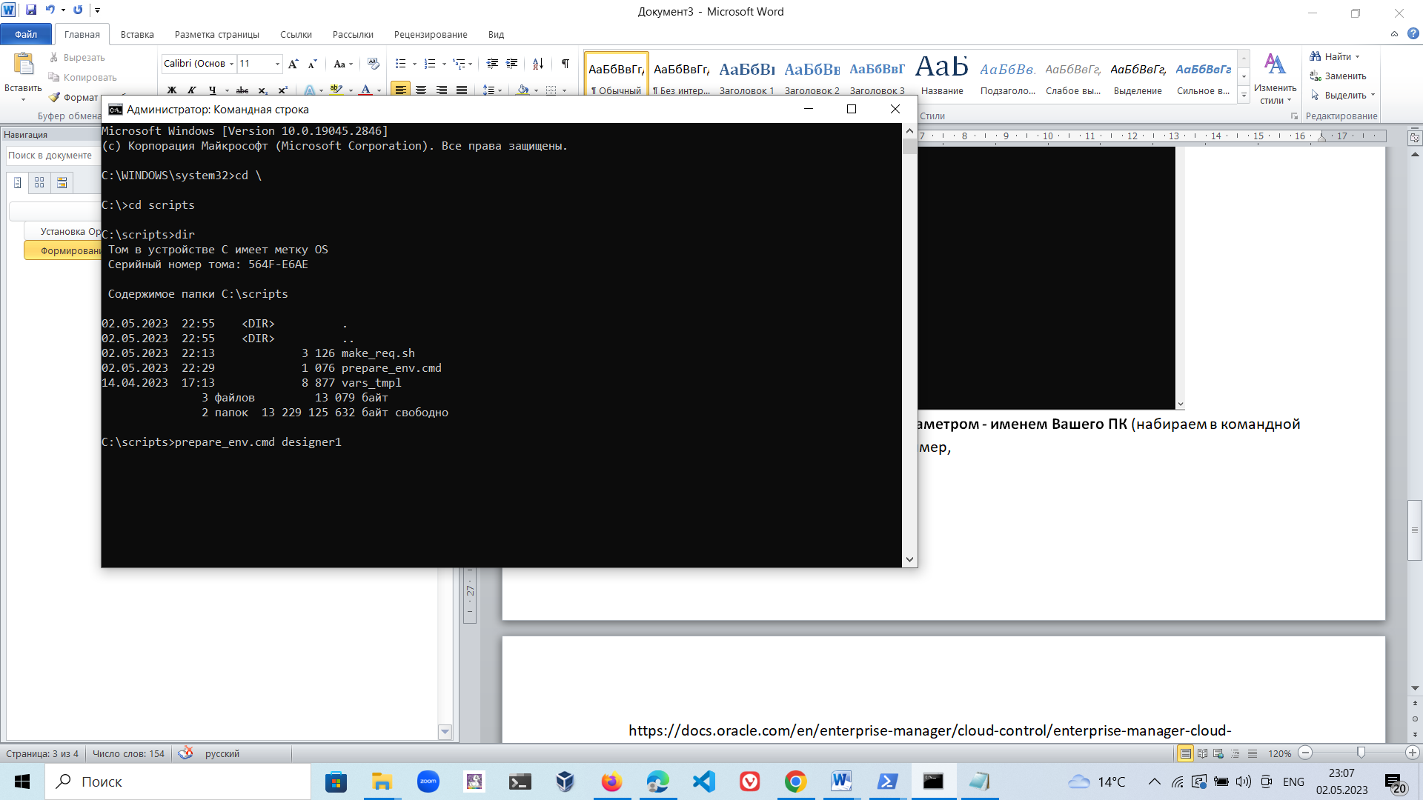

Скрипт начнет работу и на этапе генерации ключа и запроса необходимо будет подтвердить

имя (Common Name) для сертификата. Можете просто нажать **Enter**

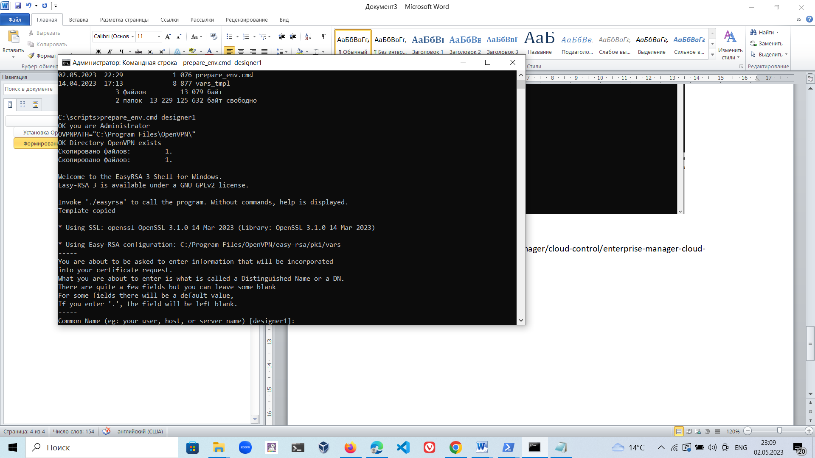

В финале Вы должны увидеть что-то подобное:

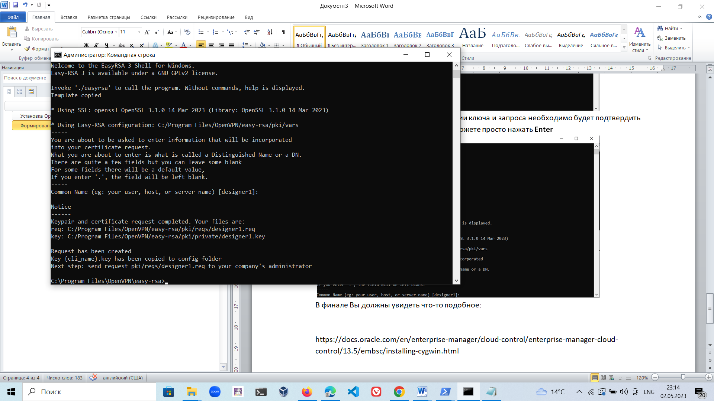

## Отправка запроса на подпись в УЦ

Скрипт сообщает, что сформирован запрос и секретный ключ, причем секретный ключ уже скопирован в каталог с конфигурацией клиента OpenVPN. Сейчас Вам необходимо пройти в каталог со сформированным запросом (в моем случае это **C:\Program Files\OpenVPN\easy-rsa\pki\reqs\designer1.req**), и отправить этот файл любым безопасным способом системному администратору для подписания в удостоверяющем центре. Этот файл не является секретным ключом, но рекомендуется заархивировать его с паролем и отправить администратору (например, по электронной почте). Пароль, естественно, направить отдельно посредством смс или мессенджера.

## Запуск клиента OpenVPN

И наконец, последний этап. После подписания сертификата администратор направит Вам конфигурационный файл в зашифрованном виде с инструкцией по его расшифровке. В целях безопасности это часть не будет отображена в настоящей инструкции.

После расшифровки Вы должны скопировать конфигурационный файл **<user_PC_name>.ovpn** в каталог **<Каталог_где_размещен_OpenVPN>\config.**

В моем случае это **C:\Program Files\OpenVPN\config\** (в Вашем, скорее всего, будет такой же). Проверьте, что там же находится Ваш секретный ключ **client.key.** Теперь нужно перезапустить OpenVPN-GUI для применения конфигурации. Кликните правой кнопкой мыши в трее на значок OpenVPN и выберите пункт меню **“Выход”.** Затем запустите OpenVPN-GUI (ярлык на рабочем столе или из меню <Пуск>)**.**



Готово, теперь выбираем пункт меню **<Подключиться>**





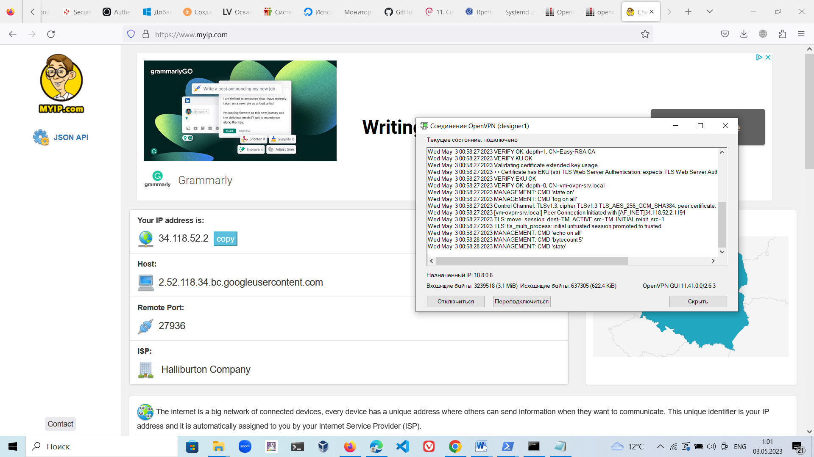

# Настройка клиента OpenVPN для Linux

## Получение скриптов и конфигурационных файлов

Запрашиваем у администратора скрипт и конфигурационный файл для easy-rsa. Копируем их в свой домашний каталог. Перечень файлов:

* make_req_lin.sh
* vars_tmpl

Вводим следующую команду в директории, где находятся эти файлы:

*chmod +x make_req_lin.sh*

Проверяем, является ли скрипт исполняемым файлом командой

*ls –la*

*Вывод команды должен выглядеть так:*

-rwxrwxr-x 1 *<user> <user>* 2690 *data time* make_req_lin.sh

## Установка openvpn и easy-rsa

В зависимости от дистрибутива (используем пакетный менеджер apt-get для Debian, Ubuntu; yum для CentOS, RHEL, Fedora и т.д.) вводим последовательно команды:

sudo apt-get update

sudo apt-get install openvpn

sudo apt-get install easy-rsa

После успешной установки вышеуказанных пакетов запускаем скрипт

## Запуск скрипта для формирования запроса и приватного ключа

Запускаем скрипт с параметром – имя клиента (Ваш логин или имя компьютера):

./make_req_lin.sh **client_linux**

**Если скрипт отработал до конца, Вы должны увидеть следующую фразу на экране:**

*Next step: send request /home/<user>/easy_rsa/pki/reqs/client1_linux.req to your company's administrator*

Сейчас Вам необходимо пройти в каталог со сформированным запросом (**/home/<user>/easy_rsa/pki/reqs/ИМЯ_КЛИЕНТА.req**), и отправить этот файл любым безопасным способом системному администратору для подписания в удостоверяющем центре. Этот файл не является секретным ключом, но рекомендуется заархивировать его с паролем и отправить администратору (например, по электронной почте). Пароль, естественно, направить отдельно посредством смс или мессенджера.

## Запуск клиента OpenVPN

И наконец, последний этап. После подписания сертификата администратор направит Вам конфигурационный файл в зашифрованном виде с инструкцией по его расшифровке. В целях безопасности это часть не будет отображена в настоящей инструкции.

После расшифровки Вы должны скопировать конфигурационный файл **<client_name>.ovpn** в каталог **/home/<user>/openvpn/config/**

Проверьте, что там же находится Ваш секретный ключ **client.key.** Теперь нужно проверить соединение с нашим OpenVPN сервером. Переходим в каталог **/home/<user>/openvpn/config/** (команда cd <каталог> ) и вводим команду:

**sudo openvpn –config** **<client_name>.ovpn**

Проверяем вывод на наличие ошибок. Чтобы проверить, что маршрутизация работает корректно, запускаем браузер и переходим на сайт myip.com (либо любой другой, показывающий Ваш ip адрес). Если VPN подключение работает корректно, мы увидим IP адрес OpenVPN сервера из пула адресов сервиса Google Cloud.

Закрыть соединение можно комбинацией клавиш Ctrl+C.

Если все работает корректно, мы можем настроить VPN соединение как сервис, чтобы он запускался автоматически. Для этого можно скопировать наш файл конфигурации и приватный ключ в каталог конфигурации клиента OpenVPN: **/etc/openvpn/client/**

**Выполняем команды:**

**sudo cp ~/openvpn/config/<client_name>.ovpn /etc/openvpn/client/client.conf**

**sudo cp ~/openvpn/config/client.key /etc/openvpn/client/**

**sudo systemctl start openvpn-client@client.service**

Разорвать соединение с OVPN сервером:

**sudo systemctl stop openvpn-client@client.service**

Если необходимо, чтобы сервис запускался автоматически при включении ПК, выполните команду:

**sudo systemctl enable openvpn-client@client.service**